1. 启动NFS



2. 创建NFS目录



3. 修改配置文件

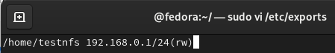

4. 重启rpcbind和NFS服务



5. 查看共享状态

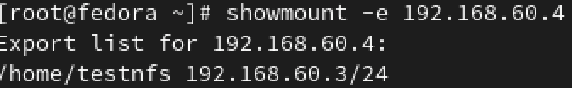

6. 在客户机挂装NFS



7. 修改NFS文件系统权限



8. 修改配置文件



9. 设置自动挂装NFS文件系统



10. 使自动挂装立即生效



11. 查看NFS挂装情况

